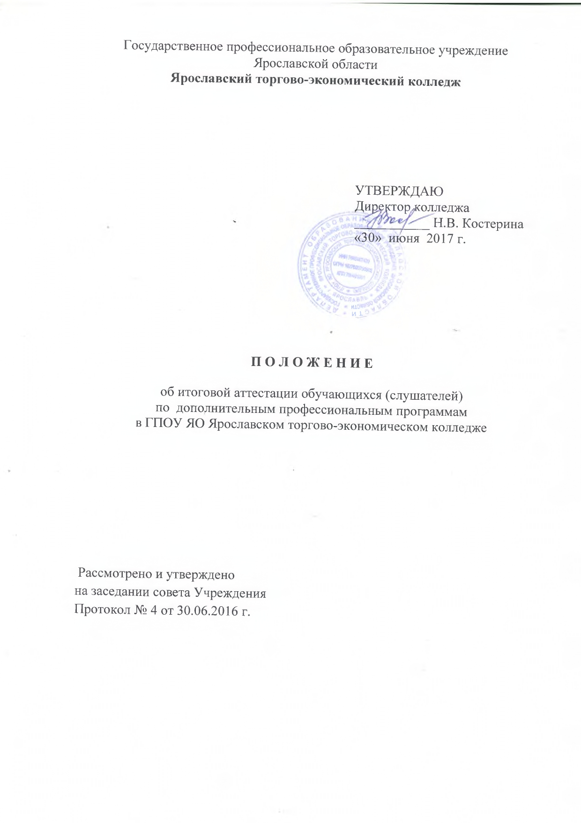

I. Общие положения
- Данное положение разработано в соответствии с Федеральным законом
от 29 декабря 2012 г. № 27Э-ФЗ «Об образовании в Российской Федерации», приказом Министерства образования и науки Российской Федерации от 1июля 2013 г. № 499 «Об утверждении порядка организации и осуществления образовательной деятельности по дополнительным профессиональным программам», с изменениями (приказ Министерства образования и науки РФ от 15.11.2013г.№ 1244), Уставом, локальными актами государственного профессионального образовательного учреждения Ярославской области Ярославского торгово-экономического колледжа (далее колледж).
- Итоговая аттестация слушателей, завершающих обучение по дополнительным профессиональным программам (далее - ДПП) профессиональной переподготовки, является обязательной.
- По результатам итоговой аттестации выдается диплом о профессиональной переподготовке.
- Итоговая аттестация может проводиться с использованием дистанционных образовательных технологий.
- Итоговая аттестация слушателей профессиональной переподготовки осуществляется соответствующими аттестационными комиссиями.

- Требования к итоговой аттестации слушателей
Итоговая аттестация слушателей по программам профессиональной переподготовки может проводиться в форме выпускной квалификационной работы, междисциплинарного (итогового) экзамена, демонстрационного экзамена и не может быть заменена оценкой уровня знаний на основе текущего контроля успеваемости и промежуточной аттестации слушателей.
- Итоговый междисциплинарный экзамен по программе обучения наряду с требованиями к содержанию отдельных дисциплин должен устанавливать также соответствие уровня знаний слушателей квалификационным требованиям и (или) профессиональным стандартам по соответствующим должностям, профессиям или специальностям.
- Билеты к итоговым междисциплинарным экзаменам, а также критерии оценки знаний слушателей по результатам проведения междисциплинарных экзаменов, разрабатываются и утверждаются выпускающими кафедрами.
- Форма проведения и объем времени аттестационных испытаний, входящих в итоговую аттестацию слушателей, устанавливается учебными планами.
- Форма и условия проведения аттестационных испытаний при освоении программ профессиональной переподготовки, входящих в итоговую аттестацию, доводятся до сведения слушателей не менее, чем за месяц до начала итоговой аттестации. Дата и время проведения итогового экзамена доводится до сведения всех членов аттестационной комиссии и выпускников не позднее, чем за месяц до итогового аттестационного испытания.
- К итоговой аттестации допускаются лица, завершившие обучение по ДПП профессиональной переподготовки и успешно прошедшие все предшествующие аттестационные испытания, предусмотренные учебным планом.
- В случае, если слушатель не может пройти итоговую аттестацию по уважительным причинам (болезнь, производственная необходимость и др.), которые подтверждены соответствующими документами, то на основании локального нормативного акта ему могут быть перенесены сроки прохождения итоговой аттестации на основе личного заявления.
- Выдача слушателям диплома о профессиональной переподготовке осуществляется при условии успешного прохождения итоговой аттестации..
- Лицам, не прошедшим итоговую аттестацию, или не явившимся на итоговую аттестацию без уважительной причины, выдается справка об обучении (периоде обучения).
- Аттестационная комиссия, порядок ее формирования и работы
- Аттестационная комиссия, осуществляющая итоговую аттестацию слушателей по ДПП профессиональной переподготовки , создается в целях:
комплексной оценки уровня знаний слушателей с учетом целей обучения, вида ДПП профессиональной переподготовки, установленных требований к содержанию программ обучения;
рассмотрения вопросов о предоставлении слушателям по результатам обучения права заниматься определенной профессиональной деятельностью и (или) присвоении квалификации;
принятия решения аттестационной комиссии по результатам итоговой аттестации слушателей профессиональной переподготовки.
- Аттестационная комиссия, осуществляющая итоговую аттестацию слушателей по программам профессиональной переподготовки, руководствуется в своей деятельности настоящим Положением и учебно-методической документацией.
- Аттестационные комиссии создаются для проведения итоговой аттестации по каждой ДПП профессиональной переподготовки.
- Состав Аттестационной комиссии утверждается локальным нормативным актом колледжа по каждой итоговой аттестации.
- Аттестационную комиссию возглавляет председатель, который организует и контролирует ее деятельность, обеспечивает единство требований, предъявляемых к слушателям. Председателем аттестационной комиссии является представитель работодателей или преподаватели сторонних образовательных организаций по профилю осваиваемой слушателями программы.
- Аттестационная комиссия формируется из представителей работодателей и преподавателей колледжа. Количественный состав не должен быть меньше, чем 5 человек, включая председателя, заместителя председателя аттестационной комиссии, секретаря. Персональный состав аттестационной комиссии утверждается локальным нормативным актом колледжа.
- Решение Аттестационной комиссией принимается на закрытых заседаниях простым большинством голосов членов комиссий, участвующих в заседании, и квалифицируется отметками «отлично», «хорошо», «удовлетворительно», «неудовлетворительно». При равном числе голосов голос председателя является решающим. Решение комиссий принимается непосредственно на заседании и сообщается слушателю.
- Результаты итоговой аттестации фиксируются в протоколе, который подписывает председатель, члены аттестационной комиссии, секретарь. В протоколе по результатам итоговой аттестации фиксируется оценка по четырехбалльной системе.
- Критерии оценивания слушателей
- Итоговая аттестация слушателей профессиональной переподготовки проводится в форме междисциплинарного (итогового) экзамена. Данный экзамен нацелен на демонстрацию ключевых компетенций специалистов по результатам освоения ДПП профессиональной переподготовки.
- По итогам экзамена оценивание слушателя осуществляется по четырех балльной шкале в соответствии с нижеприведенными критериями.
Отметка «неудовлетворительно» ставится если:
при ответе обнаруживается отсутствие владением материалом в объеме изучаемой образовательной программы;
при раскрытии особенностей развития тех или иных профессиональных идей не используются материалы современных источников;
представление профессиональной деятельности не рассматривается в контексте собственного профессионального опыта, практики его организации;
при ответе на вопросы не дается трактовка основных понятий, при их употреблении не указывается авторство;
ответы на вопросы не имеют логически выстроенного характера, не используются такие мыслительные операции как сравнение, анализ и обобщение. Отметка «удовлетворительно» ставится если:
в ответах на вопросы при раскрытии содержания вопросов недостаточно раскрываются и анализируются основные противоречия и проблемы;
при раскрытии особенностей развития тех или иных профессиональных идей, а также описания профессиональной деятельности недостаточно используются материалы современных пособий и первоисточников, допускаются фактические ошибки;
представление профессиональной деятельности частично (не в полном объеме) рассматривается в контексте собственного профессионального опыта, практики его организации;
при ответе используется терминология и дается её определение без ссылки на авторов (теоретиков и практиков);
ответы на вопросы не имеют логически выстроенного характера, редко используются такие мыслительные операции как сравнение, анализ и обобщение;
личная точка зрения слушателя носит формальный характер без умения ее обосновывать и доказывать.
Отметка «хорошо» ставится если:
ответы на вопросы частично носят проблемный характер, при раскрытии особенностей развития тех или иных профессиональных идей, а также описании профессиональной деятельности используются материалы современных пособий и первоисточников;
при ответе используется терминология соответствующая конкретному периоду развития теории и практики профессиональной деятельности, где определение того или иного понятия формулируется без знания контекста его развития в системе профессионального понятийного аппарата;
ответы на вопрос не имеют логически выстроенного характера, но используются такие мыслительные операции как сравнение, анализ и обобщение;
имеется личная точка зрения слушателя, основанная на фактическом и проблемном материале, приобретенной на лекционных, семинарских, практических занятиях и в результате самостоятельной работы.
Отметка «отлично» ставится если:
ответы на вопросы носят проблемный характер, при раскрытии особенностей развития тех или иных профессиональных идей, их описании используются материалы современных учебных пособий и первоисточников;
при ответе используется терминология, соответствующая конкретному периоду развития теории и практики и четко формулируется определение, основанное на понимании контекста из появления данного термина в системе понятийного аппарата;
ответы на вопрос имеют логически выстроенный характер, часто используются такие мыслительные операции как сравнение, анализ и обобщение;
ярко выражена личная точка зрения слушателя, при обязательном владении фактическим и проблемным материалом, полученным на лекционных, практических, семинарских и в результате самостоятельной работы.
4.3. Итоговая аттестация в форме демонстрационного экзамена осуществляется в соответствии с регламентом и критериями оценивания по стандартам WS национальных чемпионатов «Молодые профессионалы» по соответствующим программе обучения компетенциям.

